附件4：
国家普通话水平测试在线报名系统
在线报名和打印准考证操作指引

（云浮市普通话测试站）

1、网上报名网址：国家普通话水平测试在线报名系统：bm.cltt.org
（http://bm.cltt.org/#/index）

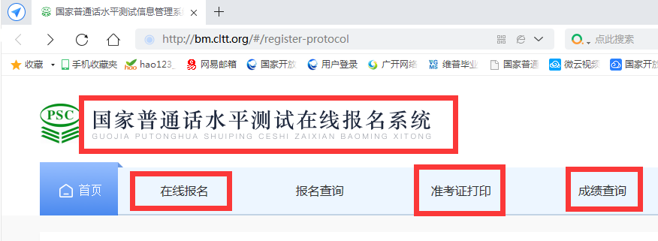

2、第一次在这个系统上报名，需要先注册再报名。注册时要填写个人真实信息。
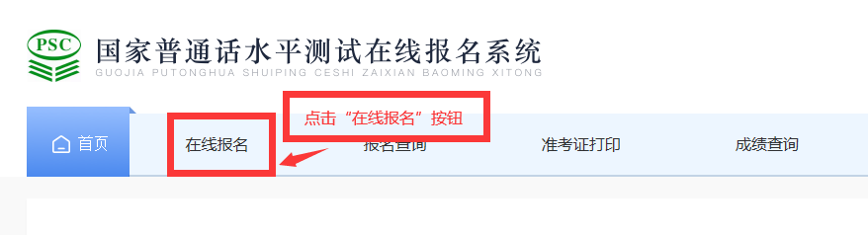

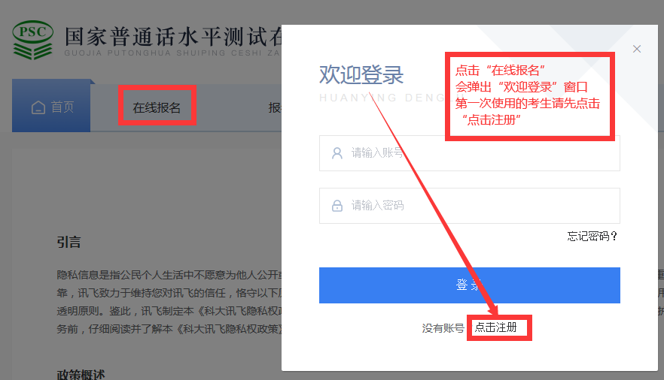

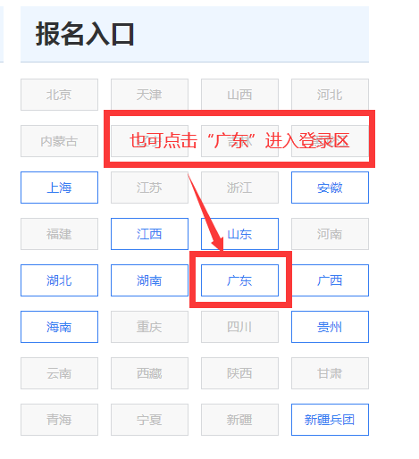

3、进入当前网页后，阅读“隐私权政策”全文，然后一直往下拉，直到蓝底的“同意”二字出现：
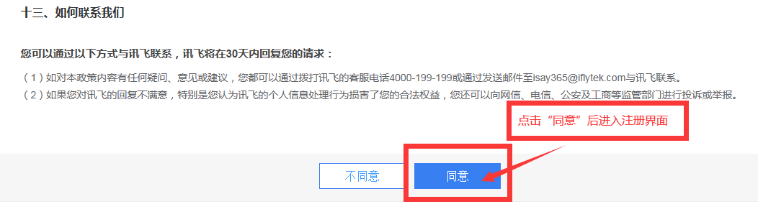

4、填写好手机号码，输入密码（必须严格按规则设置），确认密码后点击“确定”进入登录界面。通过验证后，完善个人信息，在线填报个人信息。
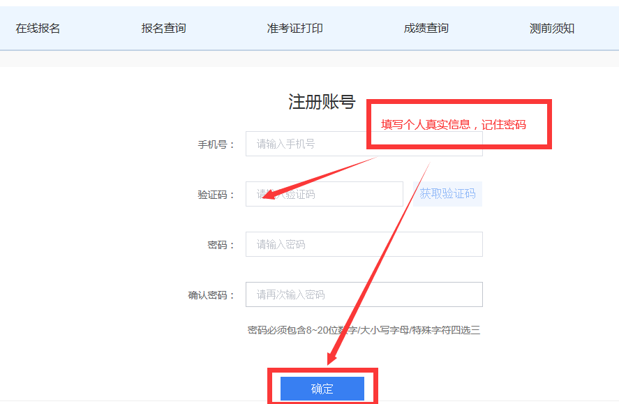

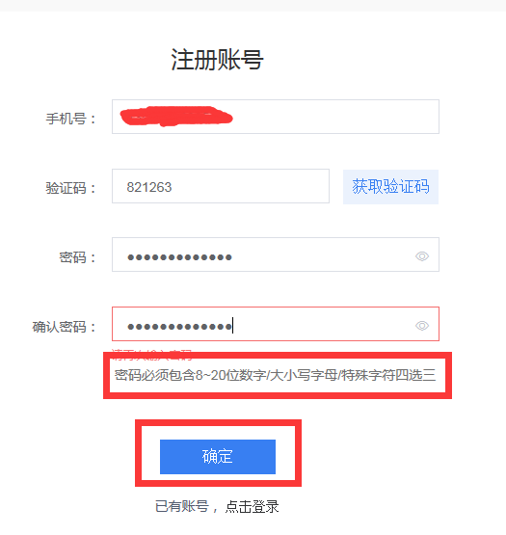
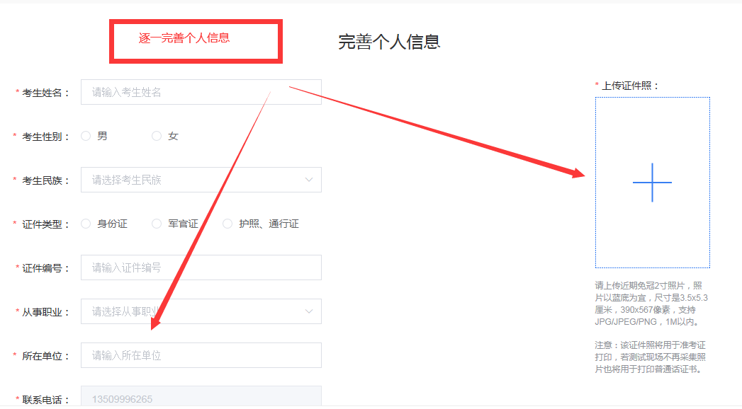


5、用设定的手机号和密码重新登录。
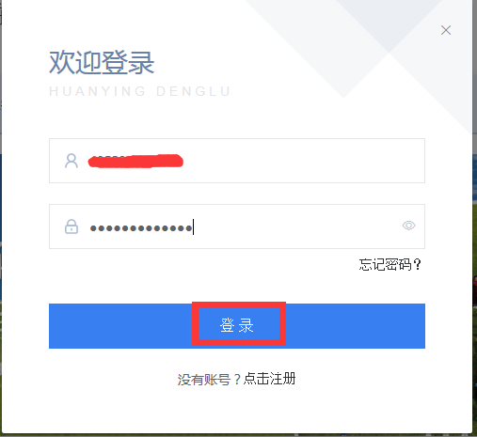

6、信息确认：确认个人信息无误后，点击“广东”进入报名区
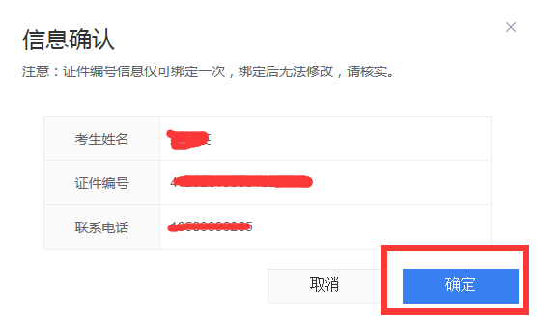

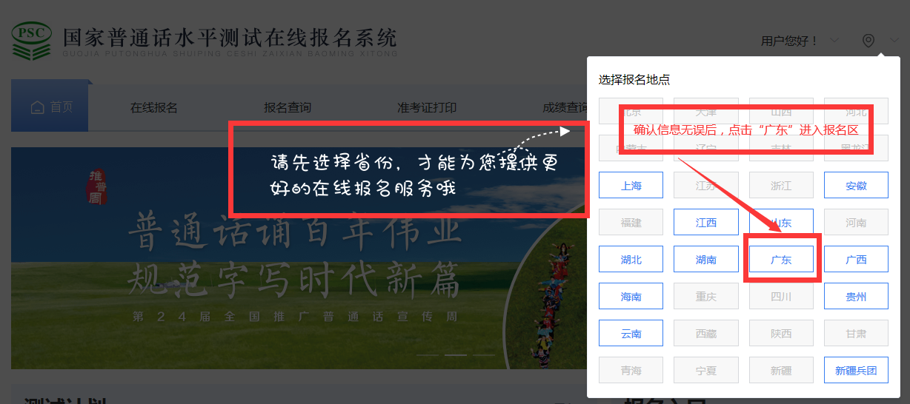

7、认真阅读报名注意事项后，点击“我要报名”
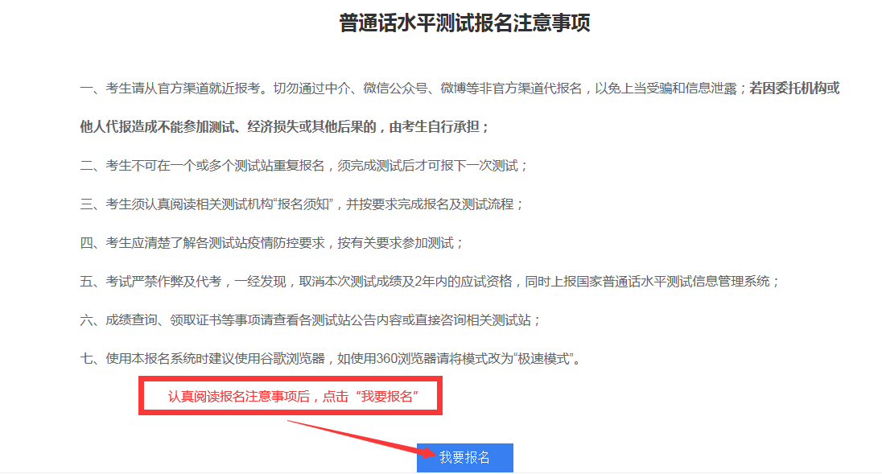

8、在当前页显示的考点中选择“云浮市普通话培训测试站”，并自行选择本站内提供的测试时间，点击“下一步”。

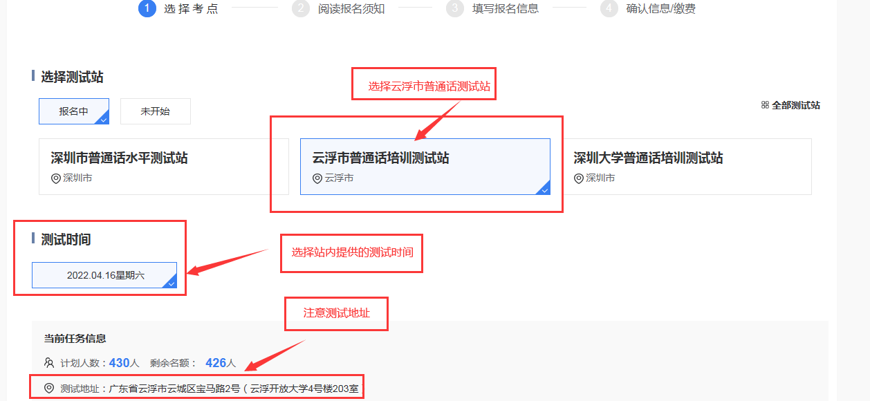

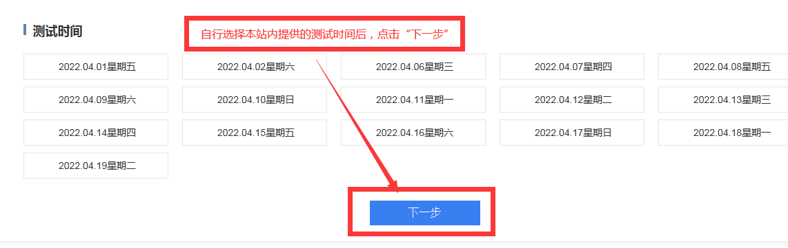

9、认真阅读“报名须知”、报名信息和测试公告，再次核对个人信息，点击“下一步”
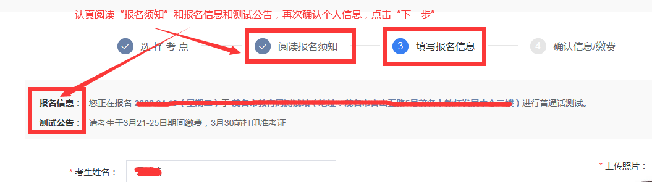

10、再次核对好当前页的报名信息和考生信息，点击“下一步”
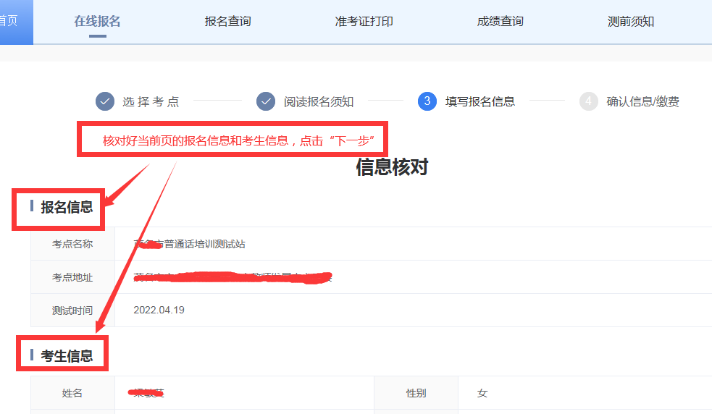

11、提示“报名信息提交成功”后即为网上报名成功。
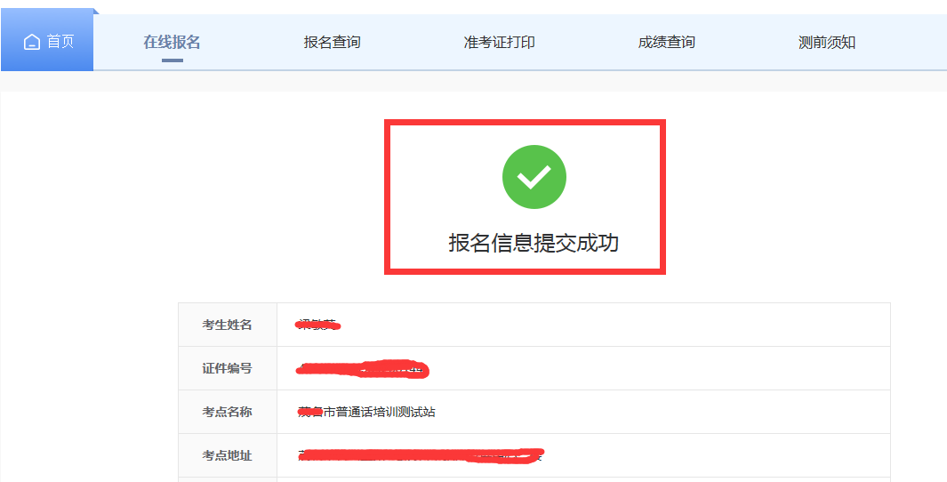

12、点击“报名查询”，截图好自己的测试时间，并按本站报名通知要求在规定的时间内完成缴费手续后才能在规定的时间内打印准考证。

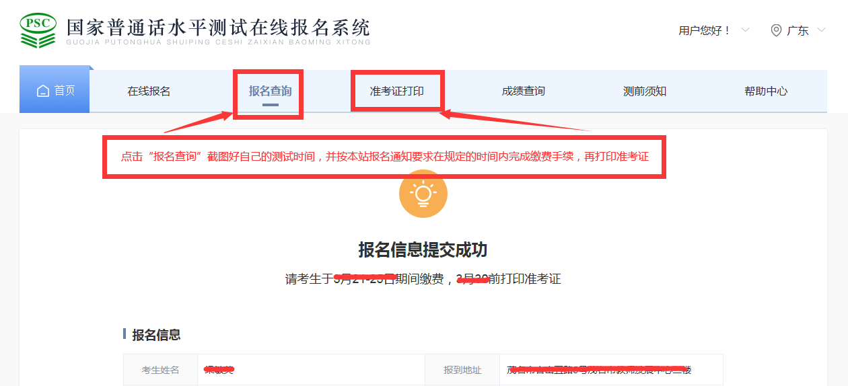

13、自行打印准考证：进入在线报名系统，点击“准考证打印”，输入姓名和证件号，点击“查询”。通过验证后，即可显示准考证，点击“准考证打印”。
特别提醒：没有在规定的时间内缴费的，视为放弃本次测试，也就无法打印准考证。
